|  |  |  |
| --- | --- | --- |
| C:\Users\Admin\Pictures\JATA KPM.png  **BAHAGIAN PENDIDIKAN DAN LATIHAN TEKNIK VOKASIONAL**  **KEMENTERIAN PENDIDIKAN MALAYSIA**  **ARAS 5 & 6, BLOK E14, KOMPLEKS E,**  **PUSAT PENTADBIRAN KERAJAAN PERSEKUTUAN**  **KERTAS TUGASAN**  ***( ASSIGNMENT SHEET )*** | | |
| **KOD DAN NAMA PROGRAM NOSS** | IT-010-3:2016 PEMBANGUNAN APLIKASI | |
| **TAHAP NOSS** | 3 | |
| **KOD, NAMA CU DAN WA NOSS** | CU05/WA3 – **DEBUG APPLICATION CODE** | |
| **NAMA PROGRAM KV** | SISTEM PENGURUSAN PANGKALAN DATA DAN  APLIKASI WEB | |
| **KOD DAN NAMA KURSUS KSKV** | KPD2012 COMPUTER ORGANIZATION AND ARCHITECTURE | |
| **NO DAN TAJUK STANDARD KANDUNGAN KSKV** | K3 CARRY OUT UNIT FUNCTIONALITY TEST | |
| **NO. KOD NOSS** | IT-010-3:2016-C05/T(21/27) | Muka Surat : 1 Drp : 5 |
| **NO. KOD KSKV** | KPD2012/T(9/10) |

**TAJUK/***TITLE***:**

**PENGUJIAN CPU, GRAFIK DAN *SOUND.***

**TUJUAN/***PURPOSE* **:**

Kertas Tugasan adalah bertujuan untuk memantapkan pengetahuan dan pemahaman pelatih mengenai jenis pengujian CPU, grafik dan suara (*sound*).

**ARAHAN/***INSTRUCTION* **:**

Kertas Tugasan ini mengandungi tiga (3) bahagian. Jawab semua soalan di bawah dengan merujuk Kertas Penerangan KPD2012/P(9/10)

**SOALAN/***QUESTION* **:**

**BAHAGIAN A: SOALAN OBJEKTIF**

**Arahan/ *Direction:* Bulatkan jawapan yang betul**

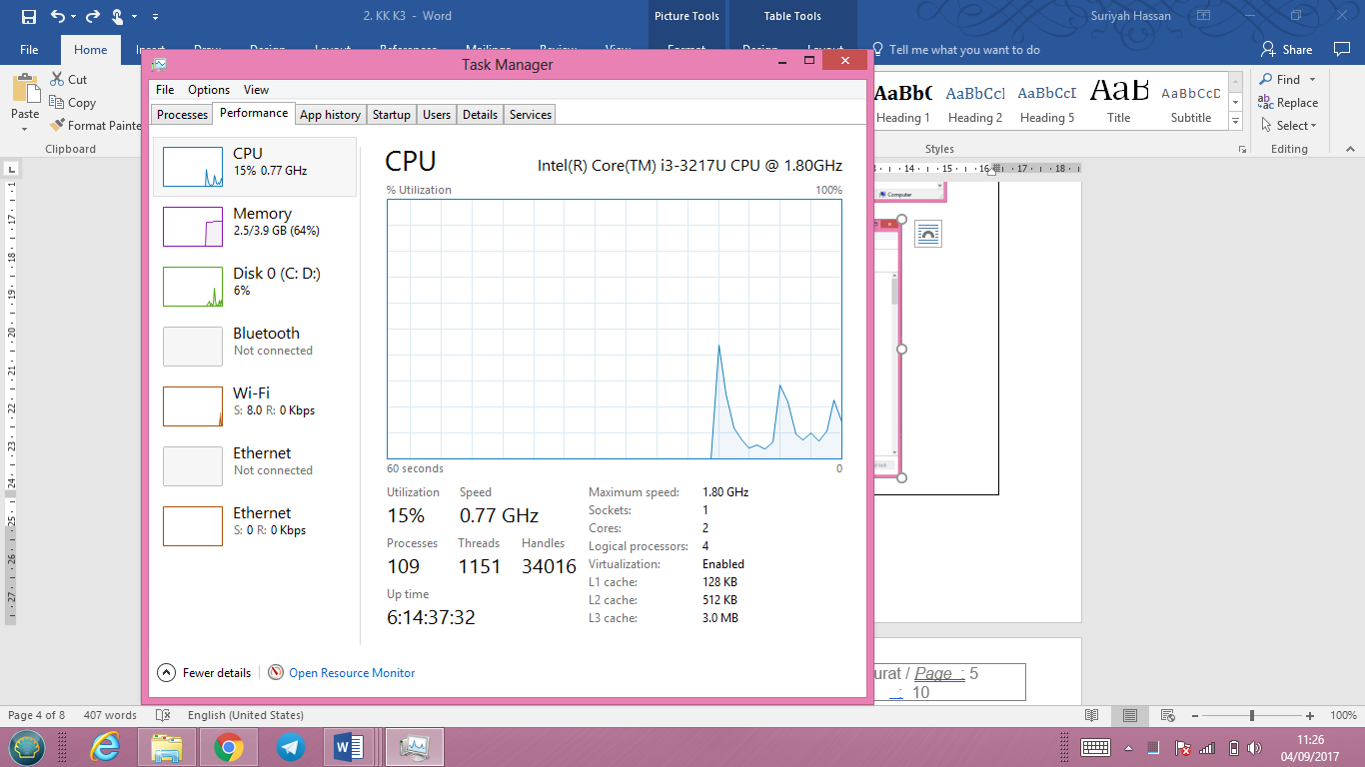

Rajah 1

1. Rajah 1 menunjukkan pengujian bagi menentukan prestasi komputer. Antara berikut yang mana menerangkan Rajah 1?
2. CPU
3. Grafik
4. Sound
5. Memory

(1 Markah)

1. Semasa ujian POST (Power On Self Test) dijalankan oleh komputer, apakah yang akan diperiksa oleh komputer tersebut?
2. Semua komponen perisian
3. Semua komponen perkakasan
4. Semua komponen peripherals
5. Semua komponen untuk *set-up* komputer

(1 Markah)

1. Sistem pengoperasian berfungsi untuk menyelaras dan menjejaki setiap perkakasan agar mengikut tugas masing-masing dan arahan dari pengguna. Antara berikut yang manakah komponen komputer yang terlibat dalam aktiviti tersebut.
2. Klik tab Paparan.
3. Di sebelah kanan, di bawah "Pemacu," semak maklumat Model *driver*.
4. Gunakan kekunci pintasan kekunci Windows + R untuk membuka arahan Run.
5. Taip arahan berikut untuk membuka Alat Diagnostik DirectX dan tekan Enter: dxdiag.exe.
6. I,II,III dan IV
7. I, IV, III dan II
8. II, I, IV dan III
9. III, IV, I dan II

(1 Markah)

1. Antara berikut yang manakah merupakan gejala – gejala yang dikenalpasti menunjukkan kad grafik rosak?
2. Skrin biru
3. Kerosakan komputer.
4. Keluar simbol ‘X’ pada icon grafik.
5. Artifacting (Apabila ada sesuatu yang tidak kena dengan kad grafik, anda mungkin melihatnya melalui visual yang aneh di skrin)
6. I dan II
7. I dan III
8. II dan IV
9. III dan IV

(1 Markah)

1. Antara berikut yang manakah merupakan perisian yang boleh digunakan untuk membuat pengujian CPU?
2. Memtest86+
3. StressMyPC
4. GsmartControl.
5. Seagate SeaTools
6. I dan II
7. I dan III
8. II dan IV
9. III dan IV

(1 Markah)

**BAHAGIAN B: ISI TEMPAT KOSONG**

**Arahan/ *Direction:* Isi Tempat Kosong dengan jawapan yang betul.**

1. Pengujian ....................... adalah bertujuan untuk mengesahkan fungsi mikropemproses.

(1 Markah)

1. Pemeriksaan ujian Tekanan PC untuk Windoes akan melaksanakan pelbagai ujian pada bahagian komputer seperti .........................., grafik, ........................, cakera fizikal, pemacu optik serta ........................................

(3 Markah)

1. Memtest86+ digunakan untuk menyemak ............................................... RAM.

(1 Markah)

1. Proses POST membolehkan pengguna komputer ............................, .............................., mengasingkan dan ............................. lokasi ralat pada komputer.

(2 Markah)

1. Audio pada komputer tidak dapat mengeluarkan bunyi disebabkan oleh ....................... tidak dipasang atau ................................. bermasalah.

(2 Markah)

**BAHAGIAN C: SOALAN ESEI PENDEK**

B_Sound5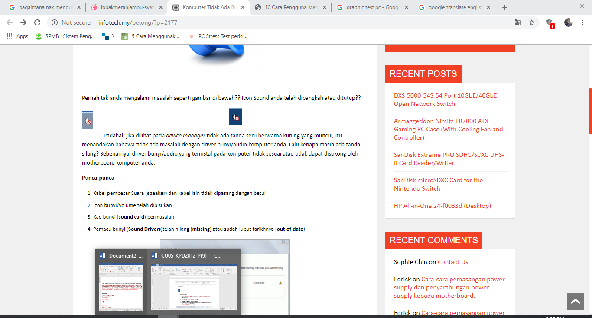

Rajah 1

1. Rajah 1 menunjukkan icon bagi keadaan dimana audio bagi komputer tidak dapat mengeluarkan bunyi.
   1. Anda diminta untuk menerangkan **lima** punca yang menyebabkan icon seperti pada Rajah 1.

................................................................................................................................................................................................................................................................................................................................................................................. ........................................................................................................................... ...........................................................................................................................

(5 Markah)

* 1. Anda diminta untuk mencadangkan apa langkah penyelesaian yang boleh diambil apabila berlakunya keadaan seperti pada jawapan (a).

........................................................................................................................... ........................................................................................................................... ......................................................................................................................................................................................................................................................................................................................................................................................................................................................................................................................................................................................................................................

(5 Markah)